

**SURF-W-AC512**

**产品白皮书**

目录

一. 产品概述 2

二. 产品亮点 3

三. 产品特点 4

3.1 多种无线AP管理 4

3.2 支持多种分支机构远程接入场景 4

3.3 全网无缝漫游 4

3.4 多种认证方式 4

3.5 智能弹性流控 4

3.6 强大的安全功能 5

四. 组网部署 6

4.1 旁接组网（推荐） 6

4.2 串接组网 6

4.3 云部署 7

五. 型号规格 8

5.1 产品硬件规格 8

5.2 产品软件规格 8

1. 产品概述

SURF-W-AC512是任子行网络技术股份有限公司（以下简称“任子行”）基于瘦AP架构，自主开发无线控制器。面对行业市场趋于多应用性、可运营化的需求发展，提出“建设优质的无线网络基础，搭建开放的移动运营平台”的战略方针。SURF-W-AC512无线控制器业务类型丰富，集精细的用户控制管理、完善的射频资源管理集一身，并具有强大的有线、无线一体化接入能力。

SURF-W-AC512无线控制器支持对AP设备集中管理的同时，集网关、流控、路由、Portal于一体。 支持批量升级AP设备功能，避免了单独升级给用户带来的麻烦，降低维护复杂度；并可对AP设备集中下发配置，如无线射频、认证方式、加密设置以及黑白名单添加等特性配置，提升用户的使用效果。

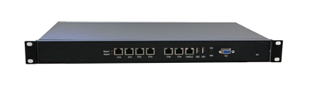

(SURF-W-AC512产品实物图)

1. 产品亮点

* 6个10/100/1000M以太网口， 2个USB口，1个Console口；
* 最多可管理512个AP；
* 支持集中管理AP设备、Wi-Fi规则、网络资源、用户服务及管理信息；
* 支持Portal定制、广告推送；
* 支持DHCP、VPN、NTP、路由、VLAN等服务管理；
* 支持防火墙、QOS、端口转发、虚拟服务器等功能；
* 支持智能AP负载均衡；
* 内置Portal、Radius服务器，同时也支持与外置Portal、Radius服务器对接。

1. 产品特点
   1. 多种无线AP管理

SURF-W-AC512无线控制器在支持对传统802.11a/b/g/n AP管理的同时，还可以与任子行基于802.11ac协议的AP配合组网，从而提供更高的无线接入速率，能够覆盖更大的范围，使无线多媒体应用成为现实。

* 1. 支持多种分支机构远程接入场景

当AC和AP通过广域网链路进行连接时，用户采用本地转发模式，提升分支机构局域网打印机访问、终端互访等业务性能；当广域网链路发生故障或AC发生故障时，在线用户不掉线，可以继续访问本地资源，并且可支持AC逃生功能；当分支机构AP部署于私网内时，AC可以穿越NAT与AP进行通信。

* 1. 全网无缝漫游

当用户在同一AC管理的多台AP之间漫游时，用户的认证信息和授权信息不变，使得用户可以跨越整个无线网络，并保持良好的移动性和安全性，保持IP地址与认证状态不变，从而实现漫游和语音的支持。

* 1. 多种认证方式

SURF-W-AC512无线控制器支持多种认证方式，包括微信认证、手机短信认证、Portal认证等。根据不同应用场景配置认证方式，可满足不同人群需求。

* 1. 智能弹性流控

支持带宽流量控制，可基于用户、终端、SSID、访问的域名及IP地址分配固定带宽，将流量控制到精细化。通过应用带宽保障技术，使得网络总带宽不被占满，根据网络使用情况，灵活调整流控规则。

* 1. 强大的安全功能

具备防火墙、流控、用户隔离、黑白名单等安全特性，提供全方位的安全保护。支持将局域网划分为多个网段，降低广播域和ARP病毒的影响；

1. 组网部署
   1. 旁接组网（推荐）

SURF-W-AC512旁接汇聚交换机，AC只做管理和认证，AP业务数据不经过AC，减轻AC负荷压力，适合较大型、中型无线组网应用。

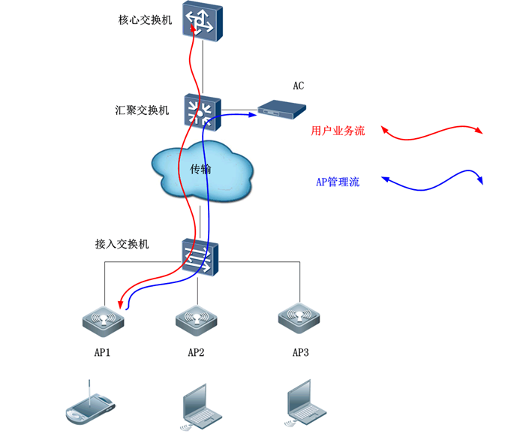

* 1. 串接组网

SURF-W-AC512串接汇聚交换机，AP业务和管理数据经过AC，AC可作为网关设备，适合中型、小型无线组网应用。

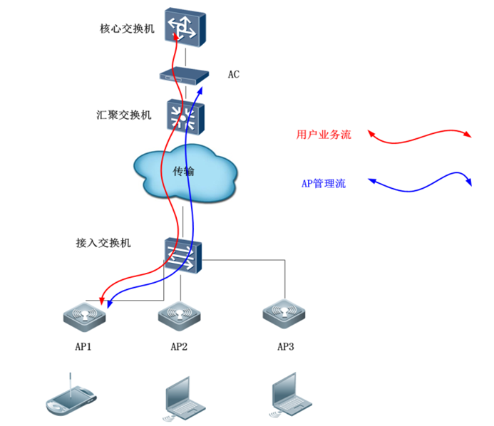

* 1. 云部署

SURF-W-AC512部署在运营商核心机房，通过运营商网络链路管理和认证分散项目AP，适合AP设备分散部署项目应用。

1. 型号规格
   1. 产品硬件规格

|  |  |  |
| --- | --- | --- |
| **物理 PHYSICAL** | | |
| 电源 | AC 220 V | |
| 尺寸 | 430mmｘ43.6mmｘ251mm | |
| 接口 | 6*10/100/1000M以太网口 | |
| 1*Console口 | |
| 2*USB口 | |
| 1*SATA | |
| 1*MSATA | |
| 工作温度 | -10℃-55℃ | |
| 存储温度 | -40°C~70°C | |
| 工作湿度 | 5％-95％（非冷凝） | |
| 外壳 | 铁壳 | |
| **元器件** | | |
| CPU | | Intel® Atom™ J1900 |
| 搭配主板 | | NET-1830系列 |
| 网络芯片 | | Intel® I211 |
| 内存 | | 板载DDR3 4G |
| 固态硬盘 | | 16GB |

* 1. 产品软件规格

|  |  |
| --- | --- |
| **软件规格** | |
| CAPWAP | AC发现：DHCP Option43 |
| AC发现：二层广播方式 |
| AC发现：DNS域名发现方式 |
| AP与AC间穿越NAT |
| 基于TCP的可靠连接（传统为非可靠连接） |
| 网络协议 | PPP |
| CHAP |
| PAP |
| PPPOE |
| DHCP客户端 |
| DHCP服务器 |
| NTP |
| DNS |
| 防火墙 | 出站通信策略（源IP/目的IP/协议/端口） |
| 入站通信策略（源IP/目的IP/协议/端口） |
| VLAN | 支持128个VLAN |
| L2TP | L2TP Client |
| 系统服务 | 虚拟服务器 |
| DMZ |
| VPN透传 |
| 网络安全 | 防止SYN Flood攻击功能 |
| 开放系统 |
| WPA-Personal /Enterprise |
| WPA2-Personal /Enterprise |
| 用户隔离 |
| 支持基于IP/域名黑白名单 |
| 支持基于MAC黑白名单 |
| 支持静态黑白名单 |
| 支持对SSID的隐藏 |
| 漫游 | 支持AC内漫游 |
| 支持AC内的认证漫游 |
| 外部网络互联 | AC与外部网络之间采用二层转发或三层转发 |
| 二层转发支持802.1Q |
| 转发模式 | 支持本地转发 |
| 支持本地转发集中认证 |
| QOS | 支持基于域的用户流量控制（以SSID、STA作为配置） |
| 支持用户级流量控制，根据Radius服务器的签约信息进行流控 |
| 支持根据SSID映射用户QOS等级 |
| 智能射频管理 | 支持静态信道配置 |
| 支持AP上电时自动信道选择 |
| 支持静态发射功率设置 |
| 支持基于STA的自动速率选择 |
| 支持最小发射速率限制功能 |
| 支持beacon发送速率限制 |
| 支持11ac配置 |
| 支持信道带宽配置 |
| 802.11 MAC | 支持基于MAC的黑白名单 |
| 用户数限制 |
| 用户无流量自动老化 |
| 无线用户隔离 |
| 认证计费 | 支持手机短信认证 |
| 支持微信认证 |
| 支持免认证 |
| 支持一键认证 |
| 支持Portal+MAC认证 |
| 网络安全 | 开放系统 |
| 支持WEP |
| WPA-Personal /Enterprise |
| WPA2-Personal /Enterprise |
| WEP 64/128-bit Encryption |
| 用户隔离 |
| 支持域黑白名单 |
| 支持静态黑白名单 |
| 支持隐藏SSID |
| 网络管理 | 支持基于WEB/SSH的本地管理 |
| 支持通过SNMP远程管理 |
| 商业wifi | 支持微信公众号营销 |
| 支持Portal定制 |
| 支持手机帐号认证 |
| 支持APP认证 |
| 部署方式 | 本地部署 |
| 云部署 |

